[SELECT](http://localhost/phpmyadmin/url.php?url=https://dev.mysql.com/doc/refman/8.0/en/select.html" \t "mysql_doc) pasien.Id\_Pasien,Nama\_Pasien,pasien.Alamat,pasien.No\_Telephon FROM pasien JOIN transaksi ON transaksi.Id\_Pasien=pasien.Id\_Pasien;

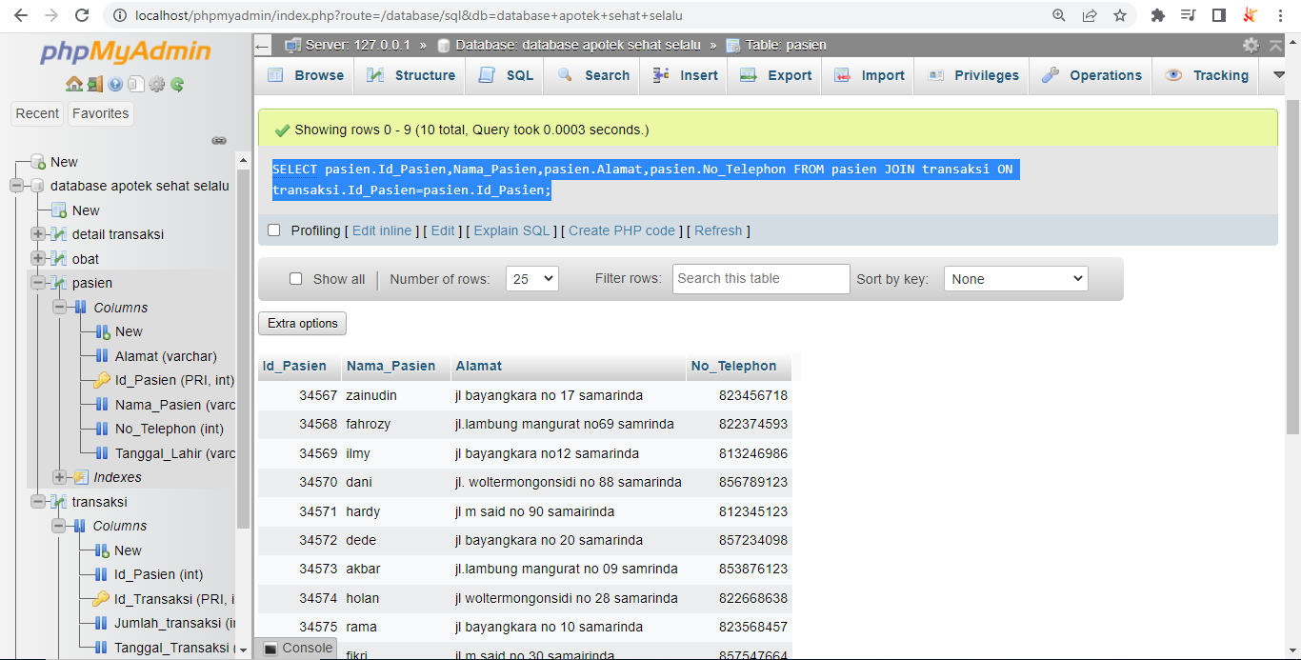

[SELECT](http://localhost/phpmyadmin/url.php?url=https://dev.mysql.com/doc/refman/8.0/en/select.html) pasien.Id\_Pasien,Nama\_Pasien,pasien.Alamat,pasien.No\_Telephon FROM pasien [RIGHT](http://localhost/phpmyadmin/url.php?url=https://dev.mysql.com/doc/refman/8.0/en/string-functions.html%23function_right) JOIN transaksi ON transaksi.Id\_Pasien=pasien.Id\_Pasien;

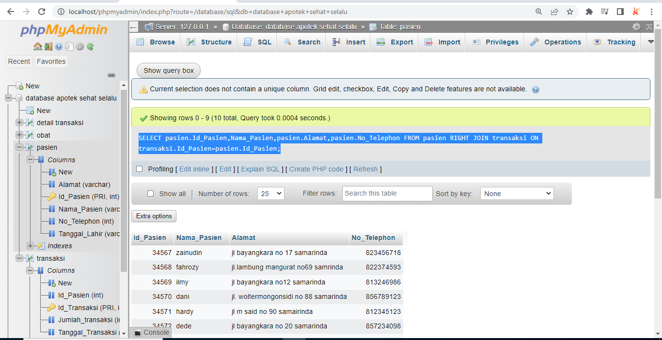

[SELECT](http://localhost/phpmyadmin/url.php?url=https://dev.mysql.com/doc/refman/8.0/en/select.html) pasien.Id\_Pasien,Nama\_Pasien,pasien.Alamat,pasien.No\_Telephon FROM pasien [LEFT](http://localhost/phpmyadmin/url.php?url=https://dev.mysql.com/doc/refman/8.0/en/string-functions.html%23function_left) JOIN transaksi ON transaksi.Id\_Pasien=pasien.Id\_Pasien;

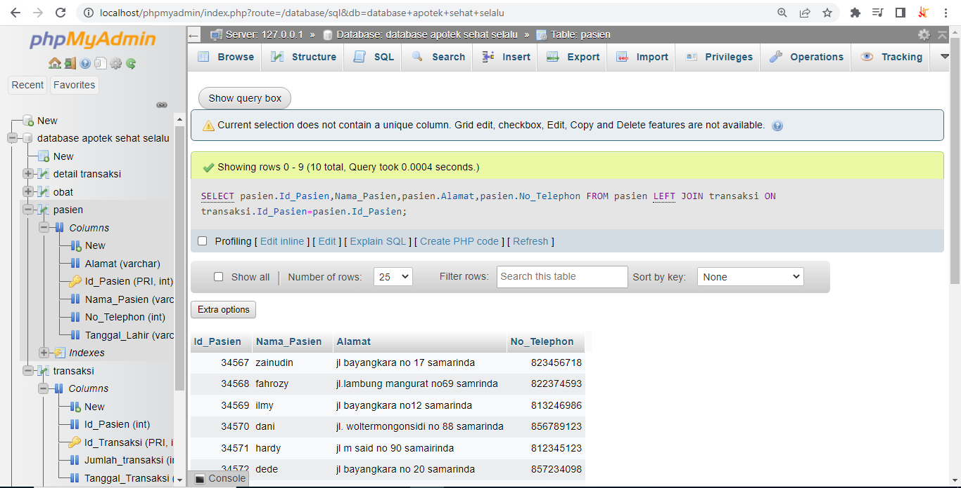

[SELECT](http://localhost/phpmyadmin/url.php?url=https://dev.mysql.com/doc/refman/8.0/en/select.html) pasien.Id\_Pasien,Nama\_Pasien,pasien.Alamat,pasien.No\_Telephon,transaksi.Jumlah\_transaksi FROM pasien [LEFT](http://localhost/phpmyadmin/url.php?url=https://dev.mysql.com/doc/refman/8.0/en/string-functions.html%23function_left) JOIN transaksi ON transaksi.Id\_Pasien=pasien.Id\_Pasien ORDER BY pasien.Id\_pasien ASC;

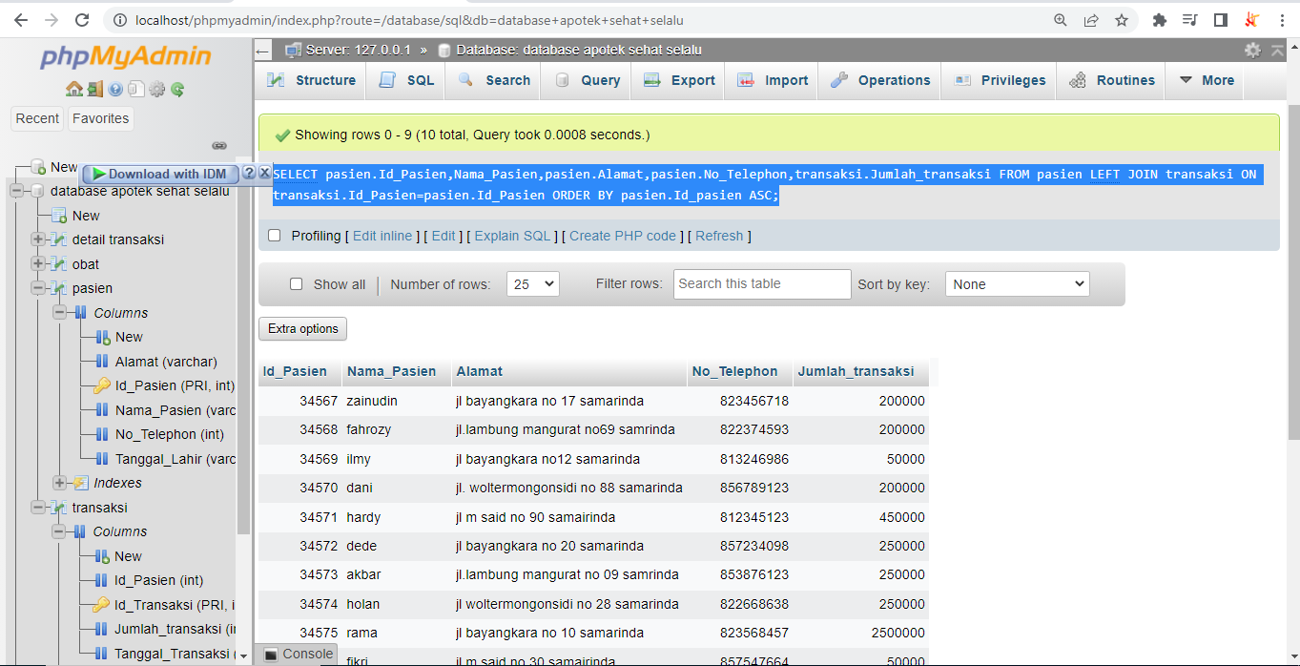

[SELECT](http://localhost/phpmyadmin/url.php?url=https://dev.mysql.com/doc/refman/8.0/en/select.html) pasien.Id\_Pasien,Nama\_Pasien,pasien.Alamat,pasien.No\_Telephon,transaksi.Jumlah\_transaksi FROM pasien [LEFT](http://localhost/phpmyadmin/url.php?url=https://dev.mysql.com/doc/refman/8.0/en/string-functions.html%23function_left) JOIN transaksi ON transaksi.Id\_Pasien=pasien.Id\_Pasien WHERE pasien.Alamat [LIKE](http://localhost/phpmyadmin/url.php?url=https://dev.mysql.com/doc/refman/8.0/en/string-comparison-functions.html%23operator_like) '%bayangkara%' ORDER BY pasien.Id\_pasien ASC;

